**KOMPONEN PADA KOMPUTER**

Persiapan materi untuk praktek hari Jum’at, 14 Januari 2022.

**1. Casing Komputer / Casing CPU**

Casing Komputer atau Casing CPU merupakan Komponen komputer perangkat keras terluar dimana [**fungsi casing komputer**](https://www.teknoblas.com/2020/04/fungsi-casing-komputer-cpu-atau-pc.html) yaitu sebagai tempat-tempat meletakkan dan memisahkan komponen utama komputer seperti unit pemrosesan dan unit penyimpanan.

**2. Motherboard atau Mainboard (Mobo)**

Motherboard atau Mainboard merupakan komponen utama dan komponen komputer paling penting karena pada motherboard lah semua komponen pemrosesan dan penyimpanan akan diletakkan serta terhubung satu sama lain.

**3. Heatsink**

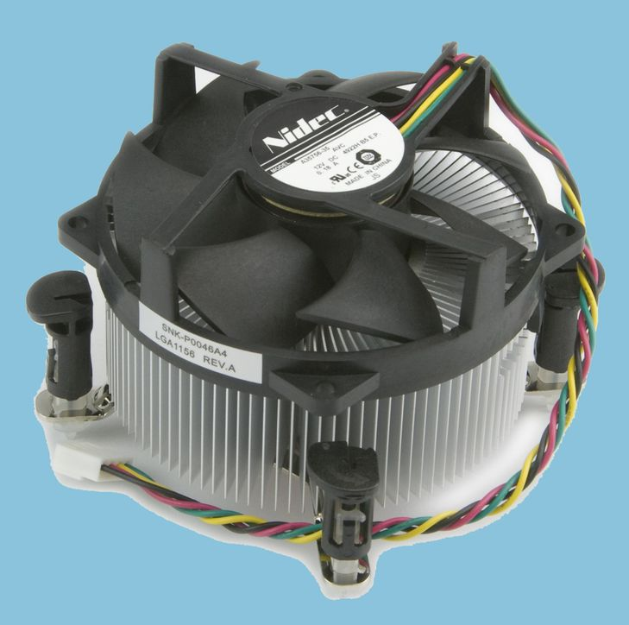

Heatsink adalah komponen komputer dengan bahan campuran dari alumunium dan tembaga yang letaknya menempel diatas komponen CPU (processor). Fungsi dari heatsink sebenarnya sebagai penyalur panas dari CPU ke seluruh bagian heatsink.

**4. Fan PC Cooler (Cooler/Pendingin)**

Fan PC Cooler atau panggilannya kipas casing PC berguna untuk mengatur sirkulasi udara didalam PC sehingga panas yang dihasilkan bisa dialirkan keluar.

**5. Power Supply**

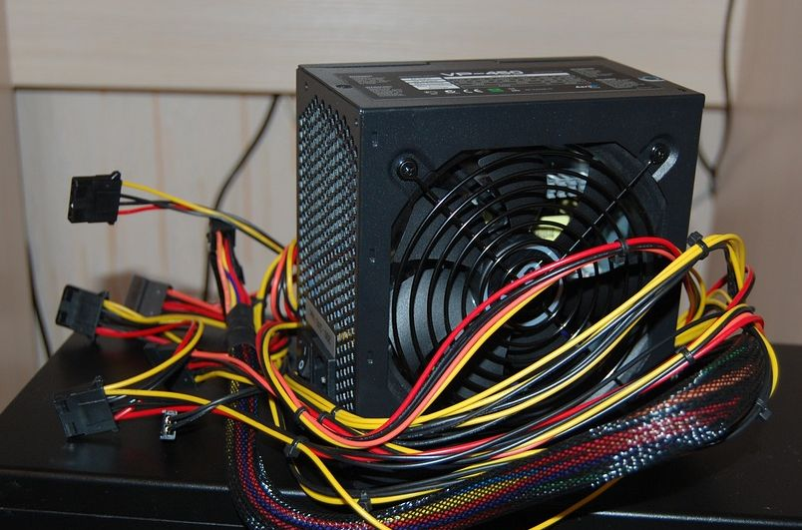

Fungsi dari Power Supply untuk mengatur suply daya ke semua komponen komputer terutama ke komponen di Motherboard.

6. **CPU Liquid Cooler**

Cpu liquid cooler merupakan komponen komputer perkembangan dari heatsink pendingin cpu yang menggunakan cairan pendingin untuk menurunkan suhu dari CPU atau prosesor.

Menggunakan cpu liquid cooler panas bisa turun lebih dari 50% untuk pekerjaan normal dan stabil sekitar 30% untuk pekerjaan berat seperti gaming.

7. **Prosesor ( CPU )**

CPU atau Central Prosessing Unit, juga sering disebut prosesor, karena fungsi utamanya untuk memroses data pada komputer

8. **VGA atau GPU**

VGA (Video Graphics Array) Adapter atau Graphics processing unit keduanya sama saja dalam fungsinya yaitu hardware pengolah data dalam bentuk visual dan menghasilkan output ke layar monitor.

9. **Sound Card**

Sudah sangat jelas bahwa Sound Card adalah perangkat keras didalam komputer yang berhubungan dengan input dan outputnya audio.